Provincia de <____Especificar____>
Consellería de Infraestructuras y Transporte
< Elegir: Original / Separata>
Servicio Territorial de Energía de <____Especificar____>
Separata Organismo afectado <____Especificar____>
PROYECTO
Nº:
DE
< Elegir: NUEVO/REFORMA DE/AMPLIACIÓN > DE CENTRO DE TRANSFORMACION,
<____Especificar Denominación____>
en el término municipal de <____Especificar____>.

Titular: IBERDROLA DISTRIBUCIÓN ELÉCTRICA, S.A.U
Promotor: <____Especificar el nombre del promotor____>
Técnico Titulado Competente Proyectista:
<____Especificar el nombre del proyectista___>
Título académico/especialidad: <____Especificar____>

DOCUMENTOS:
- Memoria
- Presupuesto
- Planos
- Estudio Básico de Seguridad y Salud
- Pliego General de Normas de Seguridad en Prevención de Riesgos Forestales (Decreto 7/2004 de 23 de Enero, del Consell de la Generalitat)
AÑO 2011
ORGANISMOS AFECTADOS

Indicar la relación de organismos afectados:
- Ayuntamiento de <____Especificar____>.
- Ministerio de <____Especificar____>.
- Consellería de <____Especificar____>.
- Confederación de <____Especificar____>.
- Etc.
MEMORIA DESCRIPTIVA

TITULAR.

Iberdrola Distribución Eléctrica SAU, con CIF A-95075578, y con domicilio a efectos de notificaciones en <____Especificar____> (<____Especificar Provincia____>), empresa dedicada a la distribución y transporte de energía eléctrica.

PROMOTOR.

< Especificar el nombre del promotor, solicitante del suministro que promueve las obras >, con NIF <____Especificar____>, y con domicilio a efectos de notificaciones en <____Especificar____> (<____Especificar Población_____>), empresa dedicada a la actividad de <____Especificar____>.

OBJETO DE LA INSTALACIÓN / JUSTIFICACION DE LA NECESIDAD DE LA INSTALACION Y SU INFLUENCIA EN EL SISTEMA.
La finalidad del presente proyecto es la instalación de un centro de transformación para proporcionar a través de las redes de baja tensión del mismo, un suministro de energía eléctrica regular.
La instalación que se proyecta es necesaria para <____Especificar tipo de suministro y los datos de la provincia, término municipal, calle y número_>
La infraestructura no genera incidencias negativas en el sistema de distribución de energía eléctrica.

UBICACIÓN DE LA INSTALACION.

Situación.
La instalación que se proyecta queda emplazada en la provincia de <____Especificar____>, término municipal de <____Especificar____>, y concretamente en la Calle <____Especificar____>.
El local se encuentra situado en:
< ____Elegir la que corresponda___ >
- un edificio de otros usos.
- un edificio independiente.

Puntos de conexión de la infraestructura eléctrica.
La conexión con las instalaciones existentes se produce en la línea <____Especificar____> 20 kV de la ST <____Especificar____>, del tipo HEPRZ1 <____Especificar____> Al y titularidad de Iberdrola Distribución Eléctrica SAU

SITUACIONES ESPECIALES.
Seguidamente se exponen las situaciones en las que el centro de transformación proyectado se encuentra en la zona de afección de algún organismo o empresa de servicio:
< ____Especificar la que corresponda o indicar que no hay situaciones especiales___ >
Situación especial | Km. del vial | Organismo afectado

SITUACIONES PARTICULARES.
Las situaciones particulares son las que se describen a continuación:
< ____Especificar la que corresponda o indicar que no hay situaciones particulares___ >
- Descripción situación 1. Por necesidades del servicio se realiza un esquema no normalizado, instalando un conjunto de celdas del tipo: <Indicar el que proceda>.
- Descripción situación 2. Al ser un centro de reparto y maniobra, se construirán siguiendo las prescripciones del MT 2.11.15 y NI 50.42.03. Las celdas deberán ser < Elegir: motorizadas / motorizables >, y serán de una intensidad asignada de 630 A. Las celdas destinadas para la conexión y desconexión de los circuitos de salida o de suministro de energía eléctrica de las instalaciones estarán provistas de < Elegir: interruptor automático / interruptor >. Se preverá espacio suficiente para la instalación del telemando (1,5 m de largo) y espacio para una posición de transformador para la alimentación de la remota < Poner cuando corresponda: instalando el transformador correspondiente >.
  - El acceso de los cables al interior del Centro de Transformación se realizará a través del sótano mediante tubos 160/200 mm ø, embutidos en un prisma/losa de hormigón. Según Plano Nº 7.

ESTIMACIÓN Y/O DECLARACIÓN DE IMPACTO AMBIENTAL.
La instalación proyectada <___Especificar: Sí o No___> precisa Estimación/Declaración de Impacto Ambiental, según Decreto 32/2006 de 10 de marzo de la Generalitat Valenciana, por el que se aprueba el Reglamento para la ejecución de la Ley 2/89, de 3 de marzo de Impacto Ambiental.
La instalación proyectada <____Especificar: Sí o No____> está sujeta a Riesgo de Incendio Forestal, según Decreto 7/2004, de 23 de enero, del Consell de la Generalitat, por el que se aprueba el Pliego General de normas de seguridad en prevención de incendios forestales a observar en la ejecución de obras y trabajos que se realicen en terreno forestal o en sus inmediaciones.

DECLARACIÓN DE UTILIDAD PÚBLICA.
La instalación proyectada <____Especificar: Sí o No____> precisa la Declaración de Utilidad Pública.

CARACTERÍSTICAS PRINCIPALES DE LA INSTALACIÓN.

Diseño del Centro de Transformación.
El presente proyecto se ajusta al Proyecto Tipo: <____Especificar el Proyecto Tipo____>, y demás especificaciones Particulares de Iberdrola Distribución Eléctrica, SAU, aprobadas por la Conselleria de Infraestructuras y Transportes, según resolución de 11 de marzo de 2011 de la Dirección General de Energía, y publicadas en el Diario Oficial de la Comunitat Valenciana nº 6489 de fecha 28 de marzo del 2011.
El CT estará compuesto de <____Especificar el número____> celdas de línea más <____Especificar el número____> celdas de protección con aislamiento integral en SF₆, aunque el montaje realizado inicialmente se especificará en el correspondiente Certificado Fin de Obra de la instalación.
El CT se instala por encima de la red general del alcantarillado, con una cota de la rasante interna como mínimo 20 cm más alta que la del exterior. Se halla situado en < Elegir la que corresponda: planta baja, interior de nave o en edificio independiente, en zona de aparcamiento o parcela o bien en zona verde alineado a fachada y con acera perimetral de 1 metro>.
Tiene acceso directo y permanente desde vía pública, no restringido, mediante puertas <Elegir la que corresponda: metálicas / poliéster reforzado> y el local está libre de canalizaciones, desagües y cualquier otra clase de elementos, instalaciones y servidumbres. Está equipado con celdas de MT en SF6 integral y sus respectivos cuadros de BT. El edificio en el que se aloja la instalación, se ha diseñado de forma que garantiza el aislamiento térmico y acústico exigido por la normativa municipal y autonómica correspondiente.
La ventilación interior del CT se realiza por circulación natural del aire mediante la instalación de rejillas <Elegir la que corresponda: metálicas / de poliéster reforzado> situadas en la parte inferior y superior de las puertas y en la fachada del local o edificio, con una superficie de ventilación de entrada de <____Especificar____> m² y de salida de <____Especificar____> m², con una separación entre ejes de ambas de <____Especificar____> m, lo que garantiza para la superficie del local de <____Especificar____> m² una ventilación adecuada del mismo al ser su superficie mayor que la mínima necesaria según la tabla <____Especificar____> del Proyecto Tipo correspondiente.
El forjado del pavimento del centro de transformación soportará una sobrecarga móvil de <Elegir: 3.000 / 3.500> kg/m² en la zona de rodadura y de 600 kg/m² en el resto.

Características de los materiales.
Los materiales a instalar en el centro de transformación proyectado se encuentran recogidos las Normas Internas (NI) de Iberdrola Distribución Eléctrica SAU. que se detallan en el Capítulo III de la MT 2.03.20.

Normas de ejecución y recepción.
La ejecución y recepción de la instalación proyectada se realizará con arreglo a las normas particulares de Iberdrola Distribución Eléctrica SAU, capítulo IV del MT 2.03.20.

Transformador de potencia.
El centro de transformación se ha diseñado para la instalación de <____Especificar: uno o dos____> transformadores de 630 kVA quedando la potencia inicialmente instalada recogida en el Certificado Fin de Obra de la instalación.
La relación de transformación será de 20.000/400-231 V.
El grupo de conexión será Dyn11.

Instalaciones de puesta a tierra.

Descripción.
Se ha utilizado el método de cálculo y proyecto de instalación de puesta a tierra para centros de transformación conectados a redes de tercera categoría de <____Elegir: UNESA / MT 2.11.xx ____>
Electrodo elegido se corresponde con la configuración <____Especificar la configuración del electrodo____>
Los valores teóricos y calculados de acuerdo con el MIE-RAT 13 para el sistema de tierras, son los siguientes:
- Resistividad del terreno <____Especificar____> Ohmios x m
- Resistencia de puesta a tierra de protección <____Especificar____> Ohmios
- Resistencia de puesta a tierra de servicio <____Especificar____> Ohmios
- Tensión máxima aplicada de contacto <____Especificar____> Voltios
- Tensión máxima aplicada de paso <____Especificar____> Voltios

Diseño sistema de tierras
Se adjunta una hoja de cálculo con el diseño proyectado (según el método de cálculo y proyecto de instalación de puesta a tierra para centros de transformación conectados a redes de tercera categoría, de UNESA). En el caso del empleo de electrodo de anillo (MT 2.11.01) se requerirá acera perimetral de las dimensiones acordes al Proyecto Tipo en todo el contorno del centro de transformación.
Se incluye plano con la longitud total del flagelo y nº de picas a utilizar en cada una de las tierras (protección y servicio) y la distancia de separación para evitar la aparición de transferencias entre ambas, para el caso de que el diseño se haya realizado con tierras separadas.

<____Especificar Provincia____> a <____Especificar fecha____>
Nombre del Proyectista
EL TÉCNICO TITULADO COMPETENTE
PRESUPUESTO
- PRESUPUESTO GENERAL.
Nota: Unidades e importes introducidos a título de ejemplo eliminar las que no correspondan y añadir las necesarias
UNIDAD DE PROYECTO | CANTIDAD | PRECIO UNIT. | TOTAL
Caseta prefabricada de hormigón S-121-C | 1 | 5.087,35 | 5.087,35
Caseta prefabricada de hormigón S-232-C | 1 | 5.851,36 | 5.851,36
Obra civil según planos | 1 | 3.791,58 | 3.791,58
Transformador 630 kVA 20/B2 | 1 | 4.595,94 | 4.595,94
CELDA CNE-P-F-SF6-24 2L+P | 1 | 4.573,47 | 4.573,47
CELDA CNE-P-F-SF6-24 2L+2P | 1 | 6.136,10 | 6.136,10
CELDA CNE-P-F-SF6-24 3L+P | 1 | 5.883,67 | 5.883,67
CELDA CNE-P-F-SF6-24 3L+2P | 1 | 8.179,54 | 8.179,54
Interconexión MT entre celdas y transformador | 1 | 627,55 | 627,55
Interconexión BT entre cuadro y transformador | 1 | 459,67 | 459,67
Cuadro BT | 1 | 1.289,82 | 1.289,82
Electrodo de puesta a tierra CT prefabricado | 1 | 966,46 | 966,46
Electrodo de puesta a tierra CT obra civil | 1 | 706,00 | 706,00
Confección línea tierra protección 1 trafo | 1 | 128,96 | 128,96
Confección línea tierra protección 2 trafo | 1 | 204,34 | 204,34
Confección línea tierra servicio 1 trafo | 1 | 122,65 | 122,65
Confección línea tierra servicio 2 trafo | 1 | 141,84 | 141,84
Pequeño material | 1 | 360,00 | 360,00
Equipo de seguridad | 1 | 255,34 | 255,34
PRESUPUESTO EJECUCIÓN |  |  | 76.451,45

PLANO Nº 1 / DE SITUACION
A escala 1 : 50.000
Irá acompañado de un plano a escala 1:10.000 con la ubicación del Centro de Transformación, y si está se halla en zona urbana se empleará el correspondiente del PGOU.

PLANO Nº 2 / DE EMPLAZAMIENTO DEL SOLAR.
Se empleará el plano de ordenación urbana indicando todos los detalles posibles.
El emplazamiento del solar se representará en un plano a escala 1:1.000, donde figurará la calle, el número de solar o parcela (y su calificación urbanística) y una porción de calles de alrededor.
Se indicará en los planos el Norte.
Se incluirá un detalle de emplazamiento a escala 1:100 de dicha parcela o solar con sus dimensiones, superficie y cotas necesarias para el replanteo del centro de Transformación. Se incluirán las secciones necesarias para que queden reflejados los niveles existentes en la parcela con las vistas del Centro de Transformación.
PLANO Nº 3 / DE OBRA CIVIL O DE DETALLE DEL LOCAL
Dicho plano de conjunto de la instalación en planta y alzado será a una escala de 1:50, e incluirá como mínimo los siguientes detalles que permitan una correcta ejecución del mismo por el constructor de la obra civil:
- Planta y alzado del local con varias secciones.
- Tabiquería interior con detalles de los fosos de tendido de los cables BT y MT.
- Forjado de protección para escapes de agua, sección de detalle del mismo y disposición salida aguas.
- Detalle constructivo aislamiento acústico.
- Fachada con cotas de las rejillas de ventilación, altura entre ejes y superficies.
- Depósito de recogida de aceite, con detalles constructivos. Características y planos del dispositivo cortafuegos.
- Planta y alzado con detalle de los fosos de las celdas de media tensión.
- Planta y alzado con detalle de los fosos de los cuadros de baja tensión.
- Planta y alzado con detalle de la escalera de acceso.
NOTA: El forjado del pavimento del < Elegir: CTOU/CTIOU > deberá aguantar una sobrecarga móvil de < Elegir: 3.000/3.500 > Kg/m2 en la zona de rodadura y de 600 Kg/m2 en el resto.
PLANO Nº 4 / DE MONTAJE DE LA APARAMENTA
Dicho plano de conjunto de la instalación en planta y alzado será a una escala de 1:50, e incluirá como mínimo los siguientes detalles que permitan una correcta ejecución del mismo por el montador de la aparamenta:
- Planta y alzado del local con varias secciones, en la que aparezca dibujados: transformadores, celdas MT, cuadros BT, y resto de aparamenta. Se acotará las anchuras de pasillos y las distancias en las zonas de protección contra los contactos accidentales.
- Asimismo, y en su caso, indicar medidas adicionales a instalar de forma que quede impedido el paso a zonas con elementos en tensión a uno o ambos lados, de anchura inferior a la establecida reglamentariamente para los pasillos de inspección y/o maniobra.
PLANO Nº 5 / ESQUEMA ELECTRICO
En este plano se representará mediante esquema unifilar el conjunto de la instalación, indicando la potencia del transformador y características eléctricas principales de la misma.
PLANO Nº 6 / DE TIERRAS
Se incluirá un plano sobre el fondo real del terreno y con arreglo a los cálculos realizados para las tierras de herrajes y de protección. Incluirá grafiados en el mismo la longitud total de ambos flagelos, nº de picas a utilizar en cada uno de ellos y distancia de separación entre los mismos, para el caso de que el diseño se haya realizado con tierras separadas.
PLANO Nº 7 / PROTECCIÓN ENTRADA ACCESO CABLES POR SÓTANO AL CENTRO DE TRANSFORMACIÓN.
A escala 1:50 MODELO DE EJEMPLO:

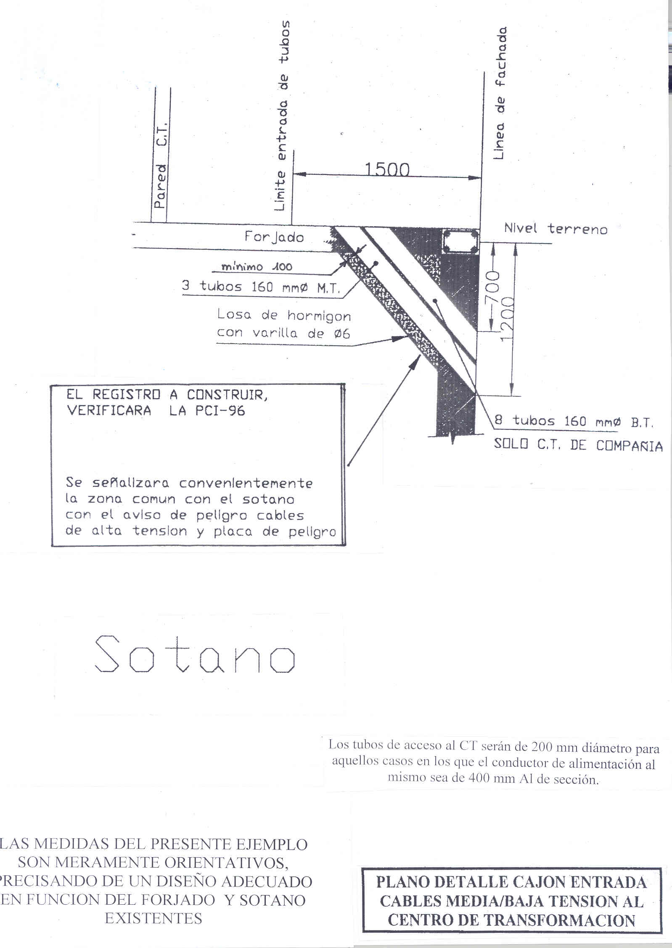
EL REGISTRO A CONSTRUIR VERIFICARÁ EL CÓDIGO TÉCNICO DE LA EDIFICACIÓN y cualquier otra normativa de aplicación.

Se señalizará convenientemente la zona común con el sótano con el aviso de cables de Alta Tensión y placa de peligro

